**Лабораторная работа № 3.1 (MathCad)**

**1) Переход из мировых координат в оконные**

При отображении пространственных объектов на экране или на листе бумаги с помощью принтера необходимо знать координаты объектов. Мы рассмотрим две системы координат. Первая **– мировая система координат (МСК)**, которая описывают истинное положение объектов в пространстве с заданной точностью. Другая **– оконные координаты** или **система координат устройства изображения**, в котором осуществляется вывод изображения объектов в заданной проекции.

Мировые координаты объектов являются трехмерными. Положение объекта может быть описано, например, в прямоугольной или сферической системе координат. Где располагается центр системы координат и каковы единицы измерения вдоль каждой оси, не очень важно. Важно то, что для отображения должны быть известны какие-то числовые значения координат отображаемых объектов.

Первоначально рассмотрим работу с плоскими изображениями, для описания которых используются двухмерные мировые координаты. Предположим, что изображение объекта сформировано в некоторой плоскости пространства. Рассмотрим задачу получения формул для пересчета мировых координат объекта в оконные.

Пусть в мировом пространстве задана плоскость P. Свяжем с этой плоскостью систему координат XOY и выделим на ней прямоугольную область D.

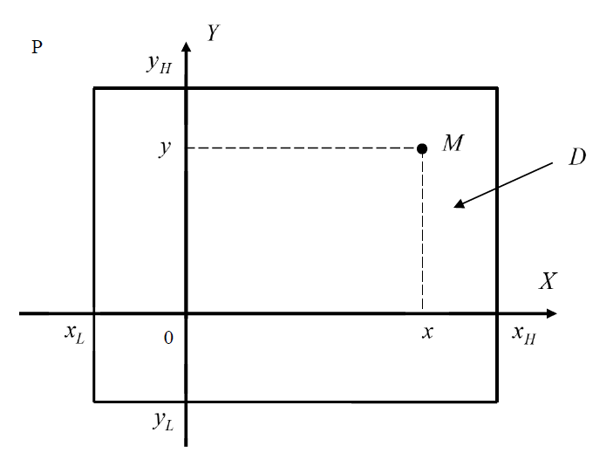

Рассмотрим оконную систему координат XwOYw с началом в левом верхнем углу окна и выделим в ней некоторую прямоугольную область Dw.

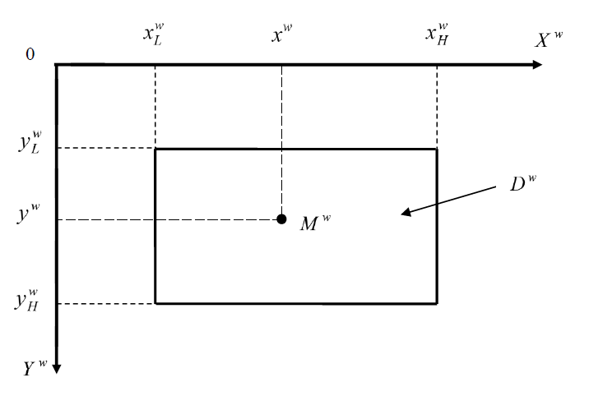

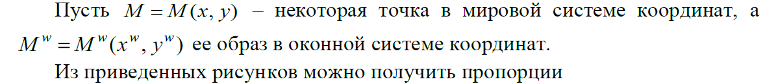

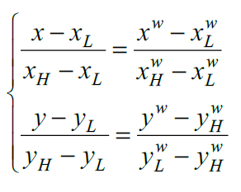

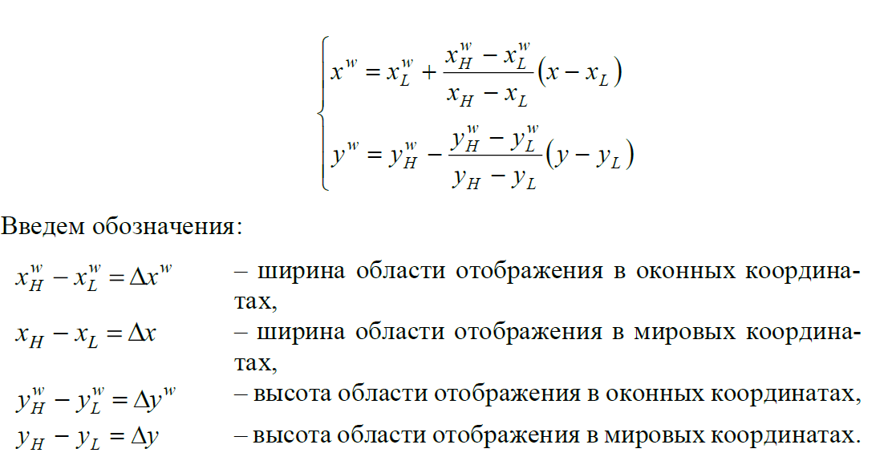



Тогда последнее выражение можно переписать в виде:

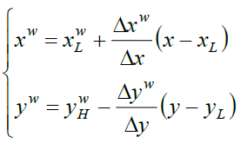

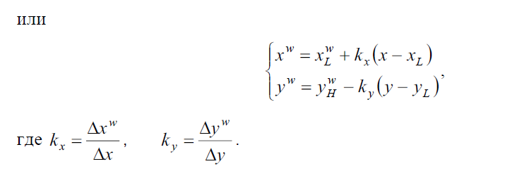

Представим последние соотношения в матричном виде:

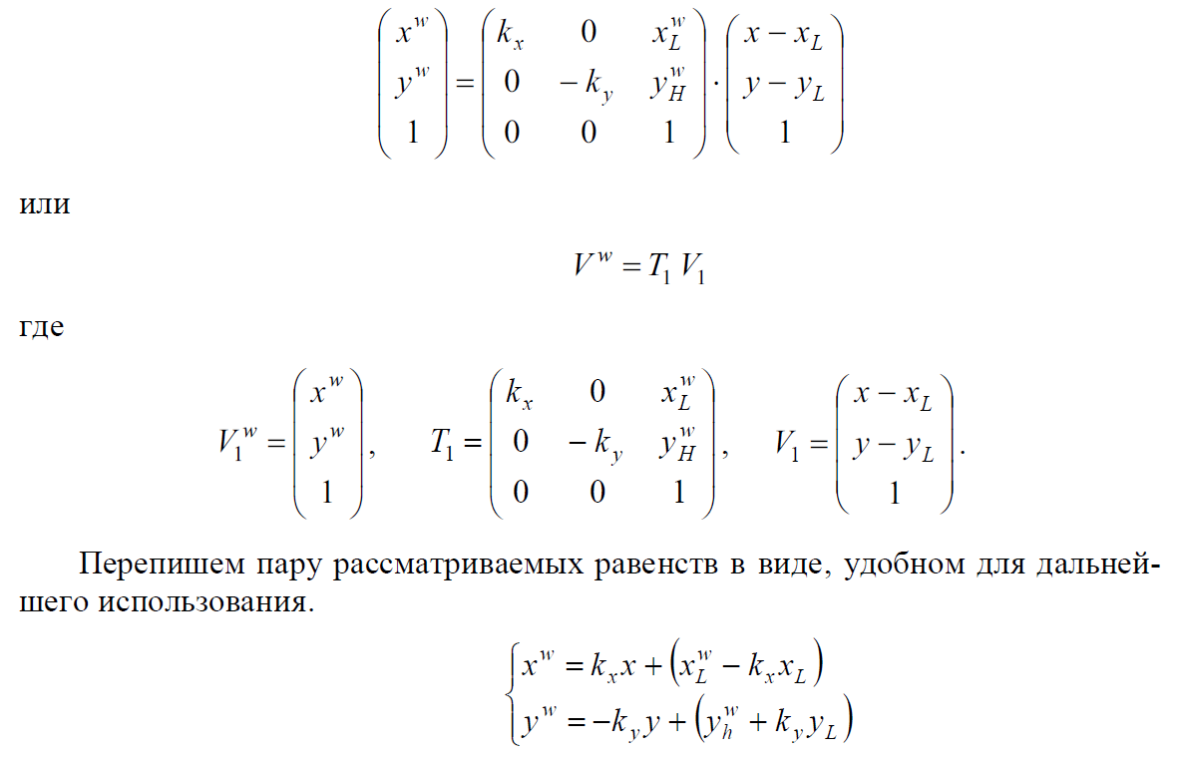

Представим последние соотношения также и в матричном виде:

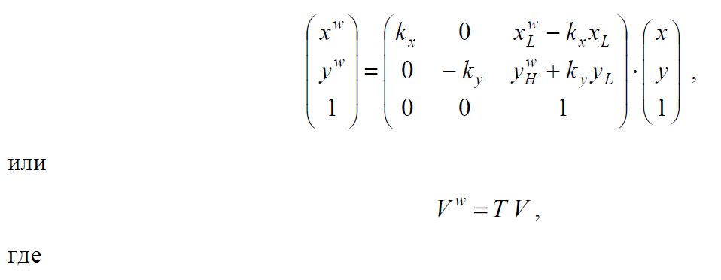

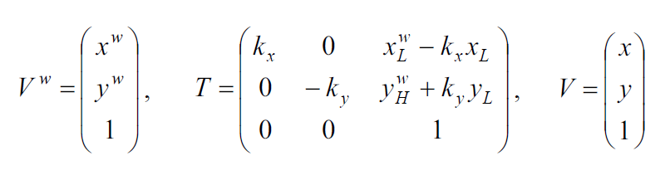

2) Переход к матрице пересчета